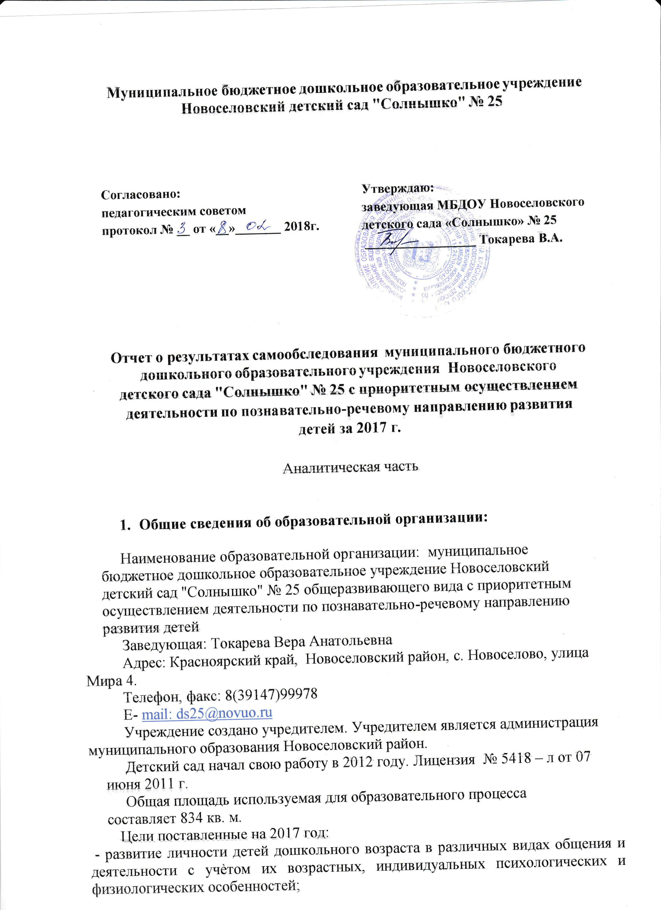

- воспитание свободного, ответственного, творческого гражданина России, воспринимающего всю полноту ближайшего окружения, усваивая при этом общечеловеческие, национальные ценности в духовном, материальном и морально – эстетическом плане;
- развитие речи детей.
Задачи:
1) охрана и укрепление физического и психического здоровья детей, в том числе их эмоционального благополучия;
2) обеспечение равных возможностей для полноценного развития каждого ребѐнка в период дошкольного детства независимо от места жительства, пола, нации, языка, социального статуса, психофизиологических и других особенностей (в том числе ограниченных возможностей здоровья);
3) обеспечение преемственности целей, задач и содержания образования, реализуемых в рамках образовательных программ различных уровней (далее - преемственность основных образовательных программ дошкольного и начального общего образования);
4) создание благоприятных условий развития детей в соответствии с их возрастными и индивидуальными особенностями и склонностями, развитие способностей и творческого потенциала каждого ребѐнка как субъекта отношений с самим собой, другими детьми, взрослыми и миром;
5) формирование общей культуры личности детей, в том числе ценностей здорового образа жизни, развития их социальных, нравственных, эстетических, интеллектуальных, физических качеств, инициативности, самостоятельности и ответственности ребѐнка, формирования предпосылок учебной деятельности;
6) обеспечение вариативности и разнообразия содержания Программ и организационных форм дошкольного образования, возможности формирования Программ различной направленности с учѐтом образовательных потребностей, способностей и состояния здоровья детей;
7) обеспечение психолого-педагогической поддержки семьи и повышения компетентности родителей (законных представителей) в вопросах развития и образования, охраны и укрепления здоровья детей;
8) создание условий для развития речевого потенциала детей через все виды детской деятельности;

В соответствии с Уставом МБДОУ Новоселовского детского сада "Солнышко" № 25 детский сад функционирует в режиме пятидневной рабочей недели и 10,5 часового пребывания детей с 7.30 до 18 часов. Выходные дни суббота, воскресенье.

2. Структура управления образовательным учреждением.
Руководство деятельностью коллектива осуществляется заведующей
ДОУ, которая назначается на должность и освобождается от должности Учредителем. Заведующая осуществляет непосредственное руководство детским садом и несет ответственность за деятельность учреждения. Она обеспечивает системную образовательную и административно- хозяйственную работу учреждения, определяет стратегию, цели и задачи его развития, определяет структуру управления детским садом, анализирует, планирует, контролирует и координирует работу сотрудников сада, осуществляет подбор, прием на работу и расстановку кадров, обеспечивает социальную защиту воспитанников.
Формами самоуправления являются:
- общее собрание трудового коллектива;
-педагогический совет;
- родительский комитет.

В состав общего собрания трудового коллектива входят все сотрудники детского сада. Общее собрание трудового коллектива обсуждает и принимает проект Коллективного договора, правила внутреннего трудового распорядка, утверждать нормативно-правовые документы ДОУ; рассматривает вопросы охраны и безопасности условий труда сотрудников, охрану здоровья воспитанников.
В функции педагогического совета входят:
- определять направления образовательной деятельности детского сада;
- выбирать образовательные программы для работы Учреждения;
- утверждать план работы Учреждения на учебный год;
- обсуждать вопросы содержания, форм, методов образовательного процесса, планирования образовательной деятельности;
- заслушивать отчеты заведующей о создании условий для реализации
образовательных программ, сметы расходов Учреждения, о распределении и расходовании фонда.

Родительский комитет состоит из представителей каждой группы, содействует взаимосвязи с родителями, осуществляет помощь ДОУ в его работе.
В саду имеется первичная профсоюзная организация.

3. Условия осуществления образовательного процесса.
Детский сад осуществляет свою деятельность в соответствии с:
- Федеральным законом «Об образовании в Российской Федерации» от 29.12.2012г. №273-ФЗ;
- «Федеральный государственный образовательный стандарт дошкольного
образования (утв. приказом Минобрнауки России от 17.10.2013 № 1155 );
- СанПиН 2.4.1.3049-13 «Санитарно-эпидемилогическими требования к устройству, содержанию и организации режима работы ДОУ»
- Общеобразовательной программой ДО.
Детский сад посещают 77обучающих в возрасте от 2до5 лет.
Всего в саду 3 группы. Средняя группа общеобразовательной направленности, две вторые младшие комбинированные. В 2017 году выпускников нет.

группа | название | количество детей
Вторая младшая "А" | "Солнышко" | 27
Вторая младшая "Б" | "Капельки" | 24
Средняя | "Непоседы" | 29
итого |  | 77

В учреждении создана необходимая материальная база и хорошие условия для учебной и воспитательной работы, накоплен опыт в образовании и воспитании детей, позволяющий обеспечить уровень, соответствующий государственному стандарту образования, Федеральному закону «Об образовании в Российской Федерации». Основной задачей модернизации образования - выдвигается качество образования, изменяется содержание и подходы в педагогической деятельности.
Образовательный процесс осуществляется по трем направлениям:
- Учебная деятельность с целенаправленными занятиями, преследующая определенные дидактические цели;
- Совместная деятельность с педагогом, направленная на стимулирование познавательной, творческой энергии, воспитание здоровых привычек, навыков, нравственных начал;
- Самостоятельная деятельность с предоставлением ребенку свободного выбора деятельности (игра, общение и др.).

В основу организации образовательного процесса определен комплексно – тематический принцип с ведущей игровой деятельностью.
Решение программных задач осуществляется в разных формах совместной деятельности взрослых и детей, а также в самостоятельной деятельности детей
Воспитательно – образовательный процесс направлен на создание оптимальных условий для психофизической адаптации детей, на развитие их речи, познавательного и творческого потенциала, укрепление здоровья, воспитания стремления к здоровому образу жизни, и включает в себя единство воспитательных, развивающих и обучающих целей и задач для детей, в процессе которых формируются такие знания, умения и навыки, которые имеют непосредственное отношение к развитию детей дошкольного возраста.

Постольку поскольку основной формой работы с детьми дошкольного возраста должна быть игра, то воспитательно – образовательный процесс построен на адекватных возрасту формах работы с детьми, а также обеспечивает достижение воспитанниками готовности к школьному обучению.

Большое внимание уделяется обучению детей основам безопасности жизнедеятельности, был приобретен дидактический и методический материал, дорожные знаки, в ДОУ функционирует кабинет для занятий по правилам дорожного движения «Светофорик», в группах оборудованы центры «Дорожная азбука», «Уголок безопасности».
Режим дня так же является важнейшим условием успешного воспитания и образования детей. Режим дня в нашем детском саду – это распорядок дня, предусматривающий рациональное распределение во времени и последовательность различных видов деятельности и отдыха. В режиме дня соблюден учет возрастных особенностей детей, постоянство. Правильно составленный режим дня имеет большое гигиеническое и педагогическое значение. Ежедневно повторяясь, он приучает детей к определенному ритму, обеспечивает смену деятельности (игровой, трудовой, учебной), тем самым предохраняет детей от переутомления.
Режим дня размещен в родительских уголках во всех возрастных группах. Выполнение режима дня педагогами контролируется специалистами ДОУ.

4. Функционирование внутренней системы оценки качества образования.
Целью системы оценки качества образования в ДОУ является установления соответствия качества дошкольного образования Федеральному государственному образовательному стандарту дошкольного образования. Реализация внутренней системы оценки качества образования осуществляется в ДОУ на основе внутреннего контроля и мониторинга.
Внутренний контроль в виде плановых проверок осуществляется в соответствии с утвержденным годовым планом, который доводится до членов педагогического коллектива. Результаты внутреннего контроля оформляются в виде справок, актов, отчетов, карт наблюдений. Итоговый материал содержит констатацию фактов, выводы и предложения. Информация о результатах доводится до работников ДОУ с момента завершения проверки. По итогам контроля в зависимости от его формы, целей и задач, а также с учетом реального положения дел проводится заседания педагогического совета.
Мониторинг предусматривает сбор, системный учет, обработку и анализ информации об организации и результатах образовательной деятельности для эффективного решения задач управления качеством образования..
При проведении внутренней оценки качества образования изучается степень удовлетворенности родителей качеством образования в ДОУ на основании анкетирования родителей (законных представителей) воспитанников, опроса.
С целью информирования родителей об организации образовательной деятельности в ДОУ оформлены информационные стенды, информационные уголки для родителей в группах, проводятся совместные мероприятия детей и родителей, праздники, досуги.
5. Качество кадрового, учебно – методического обеспечения, библиотечно – информационное обеспечение.
Укомплектованность педагогическими кадрами – 100%. В ДОУ работают 6 воспитателей, имеются специалисты:музыкальный руководитель, инструктор по физической культуре. Логопед и психолог работают по совмещению.
Образовательный уровень педагогов:
- высшее профессиональное –38% педагогов,
- среднее профессиональное – 63% педагогов.
Характеристика квалификационных категорий педагогов:
- высшая квалификационная категория –38 % педагогов,
- первая квалификационная категория – 50 % педагогов.
Педагоги повышают квалификационную категорию на базе института повышения квалификации и дистанционно, в системе. На конец отчетного периода у всех педагогов ДОУ- 100% (8 педагогов) имеются курсы повышения квалификации по ФГОС. В течение учебного года педагоги ДОУ принимали участие в видбинарах, районных методических объединениях.
Увеличилось количество участия педагогов и обучающихся в различных всероссийских конкурсах. Это «Талантоха», «Доутесса» (2 место), «Портал педагога» (1 место), «Рассударики» (3 место), «РОСКОНКУРС. РФ». Также педагоги участвовали в всероссийских олимпиадах «ФГОС ПРОВЕРКА» (1,2 места). Являлись участниками и слушателями всероссийских конференций.
Учебно – методическое сопровождение реализации ООП соответствует профессиональным потребностям педагогических работников, специфике условий осуществления образовательного процесса. В ДОУ в помощь педагогам создано библиотечно – информационное обеспечение.
С целью управления образовательным процессом используются электронные образовательные ресурсы для работы с детьми. 100% педагогв считают, что использование ИКТ существенно облегчает проведение занятий и позволяет разнообразить их. Программное обеспечение имеющихся компьютеров позволяет работать с текстовыми редакторами, с Интернет ресурсами, фото и видео материалами.
6. Состояние материально – технической базы.
Материально – техническое обеспечение соответствует требованиям, предъявляемым к зданию и помещениям ДОУ
Предметно – пространственная среда в ДОУ соответствует принципам информативности, вариативности, комплексирования и гибкого зонирования, полифункциональности, стабильности и динамичности; требованиям обеспечения процессов присмотра и ухода за детьми.
Предметно – пространственная среда соответствует требованиям к совместной и самостоятельной детской деятельности; требованиям к оказанию квалифицированной коррекции детям с нарушением речи, приоритетному направлению деятельности (познавательно-речевое развитие).
При создании предметно – пространственной среды учтена специфика условий осуществления образовательного процесса, принцип учета гендерной специфики образования дошкольников, принцип интеграции образовательных областей, комплексно – тематический принцип построения образовательного процесса; учтены возрастные особенности детей.
Оборудование и оснащение групповых помещений и методического кабинета соответствует требованиям СанПиН, эстетическим требованиям, соответствует принципу необходимости и достаточности для реализации основной общеразвивающей программы ДОУ.
Музыкальный и физкультурный залы отвечают гигиеническим и эстетическим требованиям, а также принципу необходимости и достаточности для реализации основной общеразвивающей программы ДОУ.
Участки ДОУ соответствуют требованиям СанПиН.
Детский сад "Солнышко" имеет три групповые ячейки, включающие в себя: групповые, спальные комнаты, совмещенные умывальные и туалетные комнаты, буфетные. В ДОУ создается предметно-развивающая среда, отвечающая требованиям СанПин, с учетом возрастных особенностей детей, интересов и конструируется так, чтобы ребенок в течении дня в детском саду мог найти себе увлекательное дело, занятие. Групповые оборудованы игровыми зонами, отражающие многообразие окружающего мира и развивающие сенсорные способности детей. В группах создаются условия. для самостоятельной деятельности детей на основе свободного выбора; обеспечивающие баланс между дидактическими, игровыми и спортивным и другим оборудованием; дидактический материал подбирается с учетом функциональности качества, эстетичности, возможности активной и целенаправленной деятельности. Имеются музыкальные, театрализованные уголки, условия для творческого развития. Предметно-развивающая среда создается в соответствии с интересами и потребностями детей, реализуемой программой и детскими видами деятельности и включает в себя:
- предметы, материалы, пособия, направленные на развитие органов чувств, двигательного аппарата, интеллектуальных, творческих способностей, речевой активности;
- развивающие зоны по видам деятельности.
С каждым годом увеличивается оснащенность групп учебным и наглядным материалом.

Муниципальное бюджетное дошкольное образовательное учреждение
Новоселовский детский сад «Солнышко» № 25

ПОКАЗАТЕЛИ
ДЕЯТЕЛЬНОСТИ ДОШКОЛЬНОЙ ОБРАЗОВАТЕЛЬНОЙ ОРГАНИЗАЦИИ,
ПОДЛЕЖАЩЕЙ САМООБСЛЕДОВАНИЮ на 1 апреля 2018г

N п/п | Показатели | Единица  измерения | Значение  показателя
1. | Образовательная деятельность
1.1 | Общая численность воспитанников, осваивающих  образовательную программу дошкольного образования, в том числе: | человек | 77
1.1.1 | В режиме полного дня (8 - 12 часов) | человек | 75
1.1.2 | В режиме кратковременного пребывания (3 - 5  часов) | человек | 0
1.1.3 | В семейной дошкольной группе | человек | 0
1.1.4 | В форме семейного образования с психолого-  педагогическим сопровождением на базе дошкольной образовательной организации | человек | 0
1.2 | Общая численность воспитанников в возрасте до 3 лет | человек | 77
1.3 | Общая численность воспитанников в возрасте от 3 до 8 лет | человек | 77
1.4 | Численность/удельный вес численности  воспитанников в общей численности воспитанников, получающих услуги присмотра и ухода: | человек/% | 77/100%
1.4.1 | В режиме полного дня (8 - 12 часов) | человек/% | 75/100%
1.4.2 | В режиме продленного дня (12 - 14 часов) | человек/% | 0
1.4.3 | В режиме круглосуточного пребывания | человек/% | 0
1.5 | Численность/удельный вес численности  воспитанников с ограниченными возможностями здоровья в общей численности воспитанников, получающих услуги: | человек/% | 3/38%
1.5.1 | По коррекции недостатков в физическом и (или)  психическом развитии | человек/% | 0
1.5.2 | По освоению образовательной программы  дошкольного образования | человек/% | 0
1.5.3 | По присмотру и уходу | человек/% | 0
1.6 | Средний показатель пропущенных дней при посещении дошкольной образовательной организации по болезни на одного воспитанника | день | 26
1.7 | Общая численность педагогических работников, в  том числе: | человек | 8
1.7.1 | Численность/удельный вес численности  педагогических работников, имеющих высшее образование | человек/% | 3/ 38%
1.7.2 | Численность/удельный вес численности педагогических работников, имеющих высшее образование педагогической направленности (профиля) | человек/% | 3/ 38%
1.7.3 | Численность/удельный вес численности  педагогических работников, имеющих среднее профессиональное образование | человек/% | 5 / 62%
1.7.4 | Численность/удельный вес численности  педагогических работников, имеющих среднее профессиональное образование педагогической направленности (профиля) | человек/% | 5 / 62 %
1.8 | Численность/удельный вес численности  педагогических работников, которым по результатам аттестации присвоена квалификационная категория, в общей численности педагогических работников, в том числе: | человек/% | 2/25%
1.8.1 | Высшая | человек/% | 1/12,5%
1.8.2 | Первая | человек/% | 0/0%
1.9 | Численность/удельный вес численности  педагогических работников в общей численности педагогических работников, педагогический стаж работы которых составляет: | человек/% | человек/%
1.9.1 | До 5 лет | человек/% | 0
1.9.2 | Свыше 30 лет | человек/% | 5 /63%
1.10 | Численность/удельный вес численности педагогических работников в общей численности педагогических работников в возрасте до 30 лет | человек/% | 3 /38%
1.11 | Численность/удельный вес численности  педагогических работников в общей численности педагогических работников в возрасте от 55 лет | человек/% | 3/38%
1.12 | Численность/удельный вес численности  педагогических и административно-хозяйственных работников, прошедших за последние 5 лет повышение квалификации/профессиональную переподготовку по профилю педагогической деятельности или иной осуществляемой в образовательной организации деятельности, в общей численности педагогических и административно-хозяйственных работников | человек/% | 14/100%
1.13 | Численность/удельный вес численности  педагогических и административно-хозяйственных работников, прошедших повышение квалификации по применению в образовательном процессе федеральных государственных образовательных стандартов в общей численности педагогических и административно-хозяйственных работников | человек/% | 10 /100%
1.14 | Соотношение "педагогический  работник/воспитанник" в дошкольной образовательной организации | человек/человек | 1/10
1.15 | Наличие в образовательной организации  следующих педагогических работников:
